Утверждаю:
Директор ГКОУКК школа-интернат
ст-цы Костромской
_________ Михайлова И. Ю.
«_20_» _февраля_ 2018 года

Дата проведения: 20.02.2018 г.

Сценарий «Сильные, смелые, ловкие»
Младшая группа.

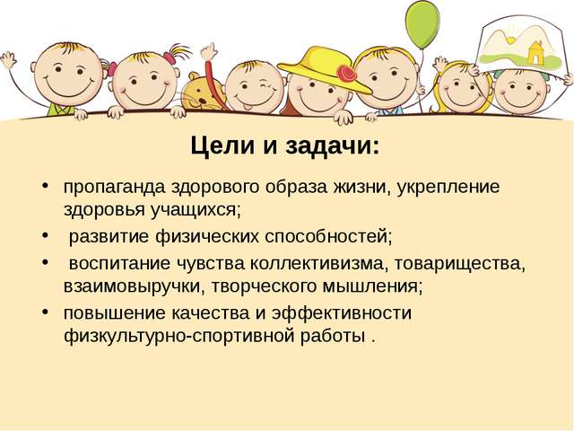

Ход мероприятия.

Ведущий: Добрый день, дорогие ребята.
Праздник, который в нашей стране отмечают 23 февраля называется День защитника Отечества и считается праздником всех мужчин, независимо от их возраста. И сегодня мы поздравляем наших мальчиков – будущих защитников своей страны с их праздником. А наш праздник называется «Сильные, смелые, ловкие» и нашим мальчишкам предстоит сегодня не только поздравления принимать, но и проявить себя в конкурсах на, смекалку, быстроту и ловкость.
И так наш праздник начинается песней «Я служу России» - звучит песня.
Ведущий: Продолжает наш праздник конкурсы и эстафеты, в которых будут принимать участие 3 команды мальчиков. Команды, займите свои места. Командиры команд представьтесь и представьте свои команды.
Оценивать команды будет жюри в составе.
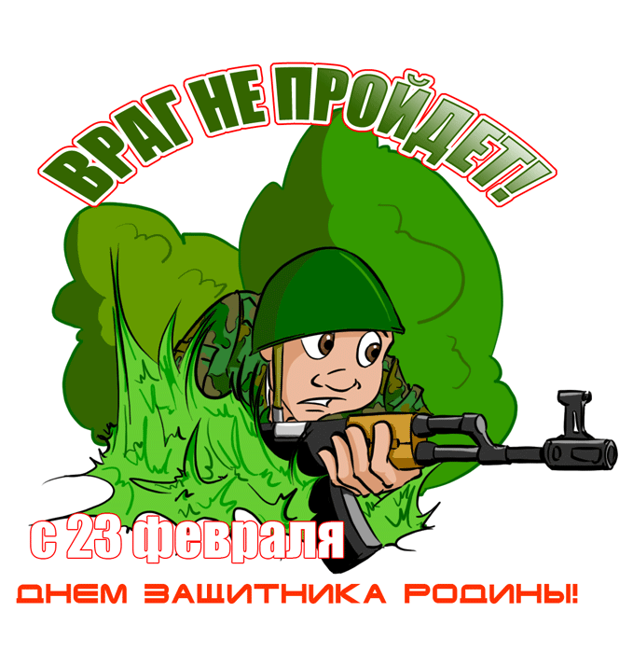 Конкурс: «Доставка боеприпасов».
Участникам каждой команды необходимо доставить боеприпасы (кубики) к огневым точкам (обручам). Каждый участник – берёт кубик, находящийся на линии старта, и бежит с ним к финишу (обручу), затем быстро возвращается назад, а капитан строит из принесенных участниками кубиков высокую башню).
Побеждает та команда, которая быстрее справилась с заданием и построила прямую, высокую башню.
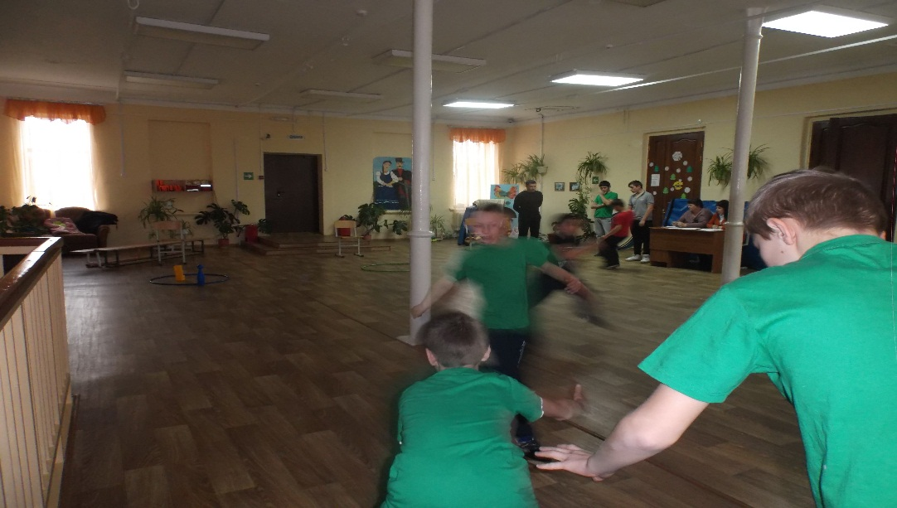
Конкурс: «Собери волю в кулак»
Участникам объявляют, что в этом конкурсе им придется собрать всю свою волю в кулак. После чего выносят большие листы бумаги, на которых написано слово «Воля». По сигналу ведущего каждый участник должен скомкать весь лист в кулаке, используя только одну руку. Победит тот, кто сделает это первым.
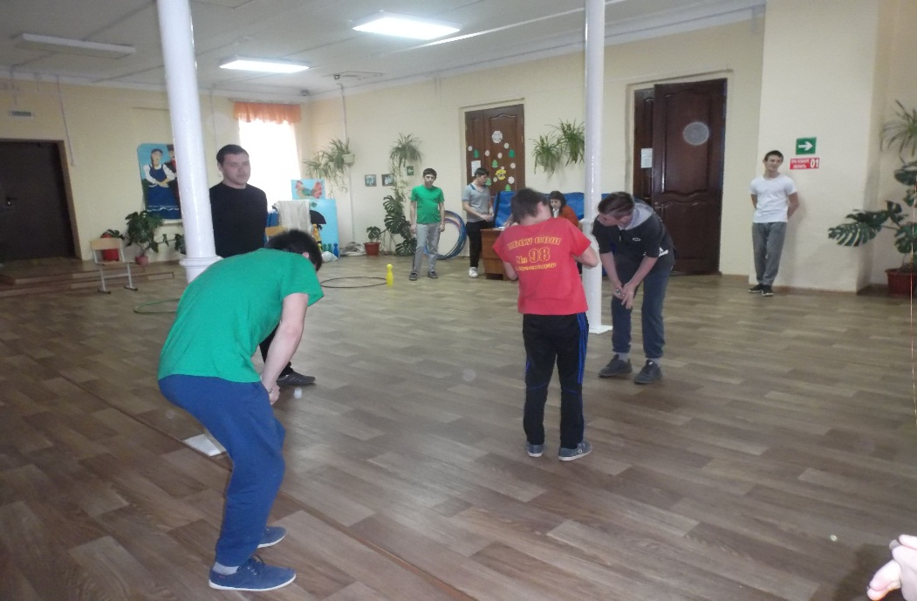
Конкурс: «Съешь лимончик» Нужно каждому из участников съесть дольку лимона, не показав, что он кислый, не скорчить “кислую” рожицу, выигрывает та команда которая первой съела лимон и проявила выдержку в конкурсе.
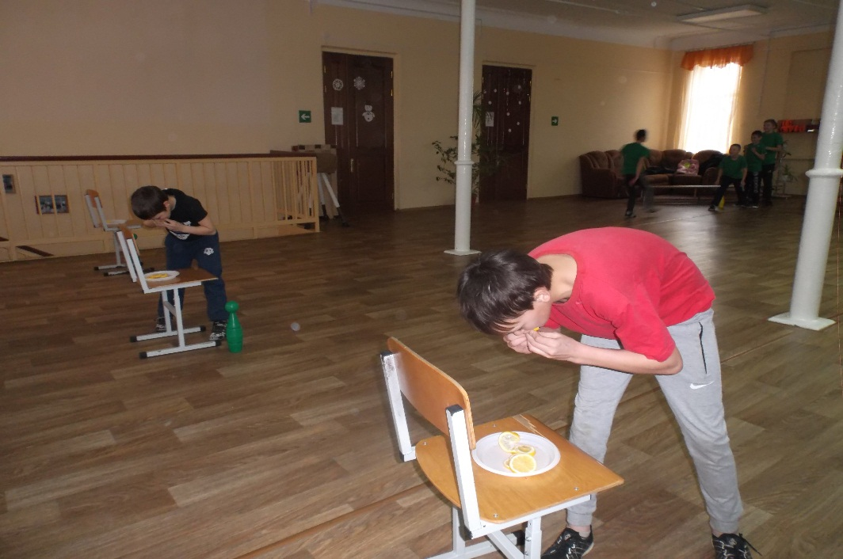

Конкурс: «Бег в мешках». Силу, ловкость показали, бегали и отдыхали А теперь такой вам конкурс вам командам предстоит Кто быстрее эстафету без штрафного пробежит Ну, а чтоб не просто бегать, с этим справимся и мы Мы на ноги вам наденем пусть не путы, но мешки.

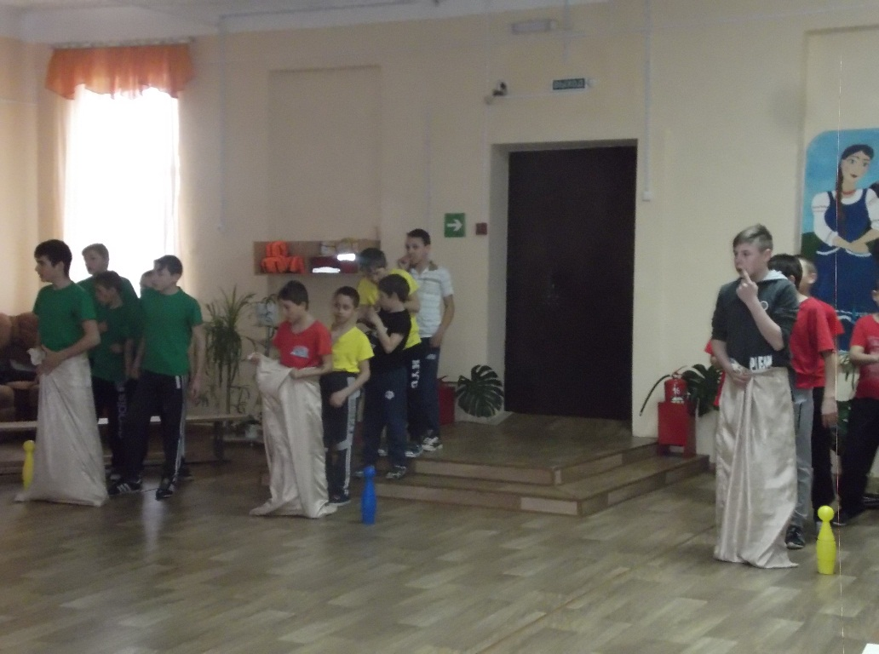
Эстафета: «Артиллеристы» (3 конуса, 3 корзины для мусора, 20 мячей малого диаметра).
По команде первые участники бегут по прямой до конуса берут мяч и кидают его в корзину, которую на определённом расстоянии от участников держат капитан команды. Обратно бег по прямой, передавая эстафету хлопком руки по ладони следующего участника. Выигрывает команда, которая первая закончит дистанцию.
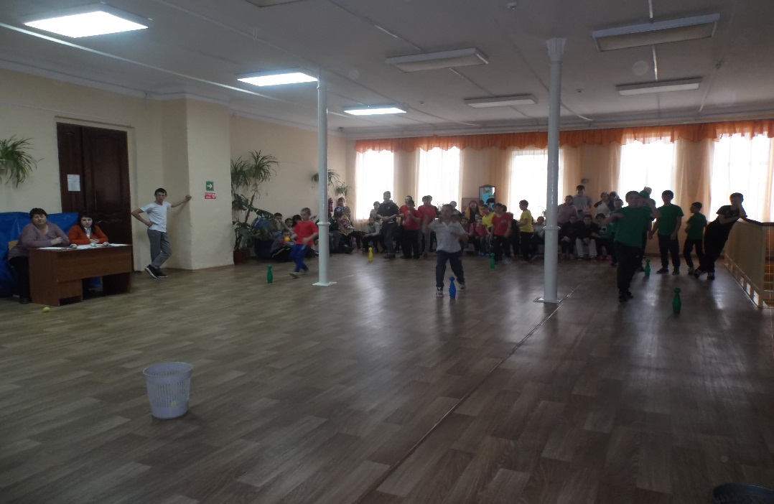

Конкурс: «Спец. подготовка» - загадки на военную тему.
Без разгона ввысь взлетает, Стрекозу напоминает.
Отправляется в полет наш Российский….(вертолет)
Под водой железный кит. Днем и ночью кит не спит.
Днем и ночью под водой охраняет наш покой. (подводная лодка)
Говорят, что я – ручная. Почему, сама не знаю.
У меня характер колкий, помни враг мои осколки. ( граната)
Тучек нет, на горизонте, но раскрылся в небе зонтик.
Через несколько минут опустился …(парашют)
Ползет черепаха - стальная рубаха, Враг – в овраг, и она там где враг. (танк)
Грянул гром, веселый гром, засверкало все кругом,
Рвутся в небо неустанно разноцветные фонтаны,
Брызги света всюду льют, это праздничный ….(салют)

Конкурс: «На внимание для мальчиков» На каждую команду выполнять своё действие: Артиллерия – хлопать в ладоши; Танки – топать ногами; Пехота – кричать «Ура!» Атака – выполнять все действия одновременно Команды чередуются ведущим.
Эстафета: «Салют Российской Армии» (3 конуса, 3 Российских флага, 5 обручей.)
Капитан стоит последний. По команде первый участник добегает до первого обруча, поднимает его, встаёт слева от обруча перпендикулярно ставит на пол ребром к себе и крепко держит, придавив к полу. Следующий участник пролазит в первый обруч, поднимает второй и встаёт также как первый участник и.т.д. Последним пролазит в обручи капитан, добегает до конуса, поднимает Российский флаг. Выигрывает та команда, капитан которой первый поднимет флаг.
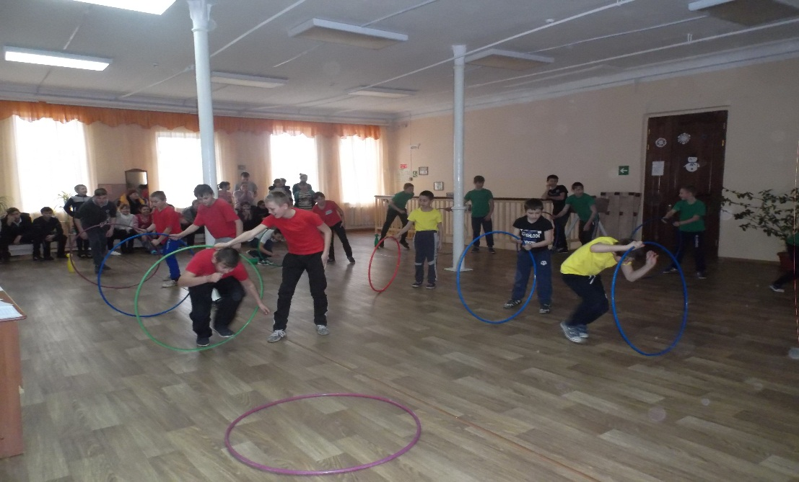
Конкурс: « Перетягивание каната»
Сейчас командам предоставим Возможно силу проявить. Канат тянуть им сейчас придется А, ну болельщик, поддержи
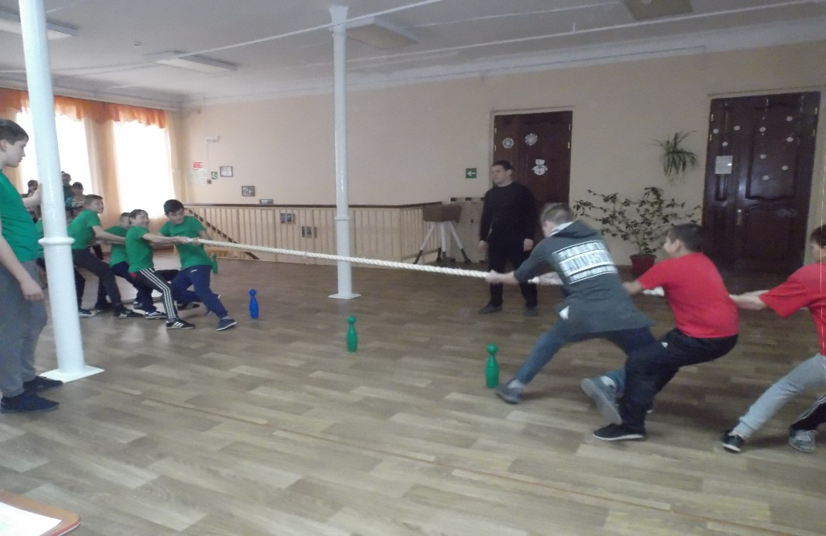
Ведущий: Вот подходит наш праздник к концу. Благодарим всех участников. Вы отлично справились с заданиями, показали ловкость, силу богатырскую, находчивость, сообразительность, отвагу в конкурах.
Мы отдохнули все на славу,
И победители по праву
Похвал достойны и награды.
И мы призы вручить им рады!
И будет так всегда, пока планета вертится,
И по-другому видимо, нельзя.
Вас поздравляем с Днем защитника Отечества,
Желаем доблести и славы вам, друзья!
Награждение участников и команд.
Ну а мы не говорим Вам, до свиданья! А говорим до новых встреч!

Подготовил: Учитель физической культуры Астахов Р. В.

Утверждаю:
Директор ГКОУКК школа-интернат
ст-цы Костромской
_________ Михайлова И. Ю.
«_20_» _февраля_ 2018 года

Дата проведения: 20.02.2018 г.

Сценарий «Сильные, смелые, ловкие»
Старшая группа.

Цель мероприятия: Воспитывать патриотизм, любовь к Родине, чувство гордости и уважения к нашим героическим предкам и сегодняшним защитникам Отечества.
Задачи мероприятия:- создать условия для формирования сплочённости коллектива; - развивать физическую подготовку; - воспитывать уважение к мальчикам – будущим защитникам Отечества; - воспитывать чувство патриотизма.
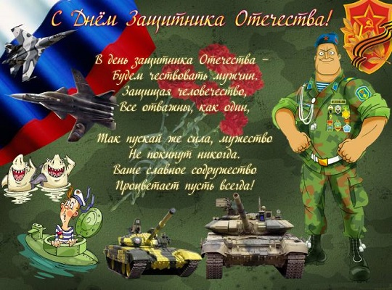
Ход мероприятия.

Эстафета: «Тачки» Итак, для начала посмотрим на что вы годитесь, ведь настоящий воин должен быть сильным и ловким, чтобы победить врага. Мы объявляем конкурс «Тачки». Участвует вся команда. Два участника, первый в упоре на руках, второй держит партнера за ноги, выполняют перемещение вперед. После контрольной стойки меняются местами, возвращаются назад передают эстафету другим. Побеждает команда, показавшая наименьшее время. Ну что? Готовы? Тогда. На старт. Внимание. Марш!!!
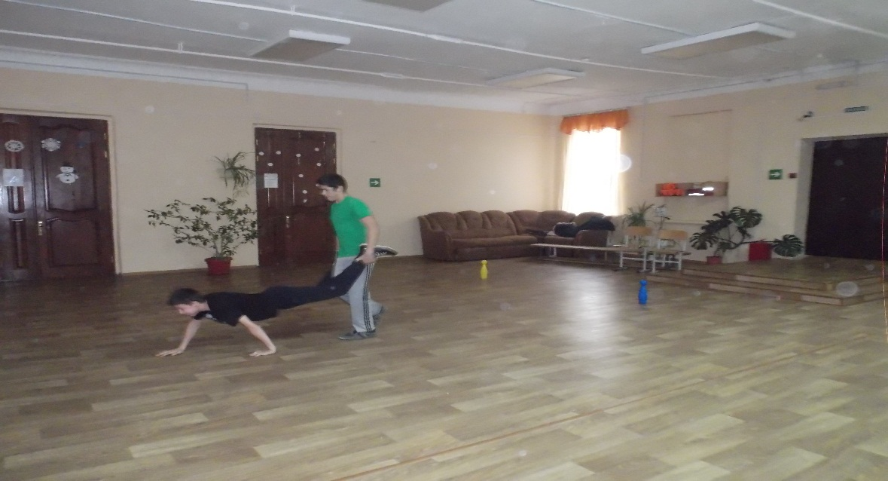
Конкурс: «Обезвредь гранату»
Каждый участник получает нож, фартук, спелый гранат и емкость. Игрокам необходимо очистить гранат и извлечь зерна. Кто быстрее других справится с заданием, тот и победит.
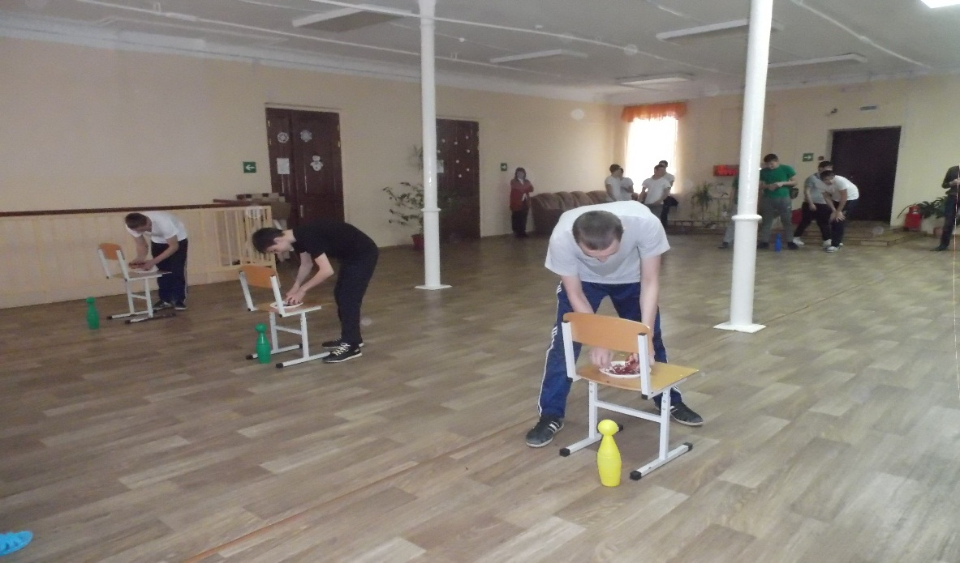
Конкурс: «Авиабомба»
Напротив каждой команды устанавливается трехлитровая банка. Ребята по очереди, по команде ведущего бегут с зажатой между колен монетой (можно использовать пуговицы) и пытаются без помощи рук «сбросить бомбу» в банку. У какой команды в банке оказалось больше монет, та и победила.

Конкурс: «Сила, воли» Пресс, отжимание (1 минута 30*30 кол\ раз)
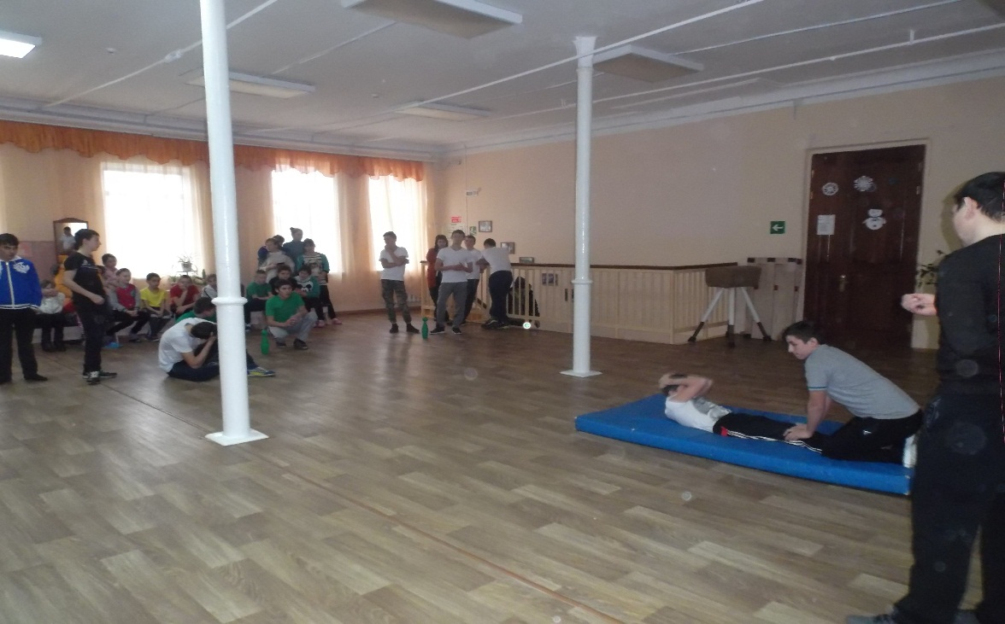
Конкурс: Бег в противогазе с мячом. Задача конкурса одеть противогаз, взять в руки набивной мяч, по команде набивая мяч и пробежать змейкой на время и передать эстафету следующему участнику команды. Выигрывает команда которая первой закончила конкурс.

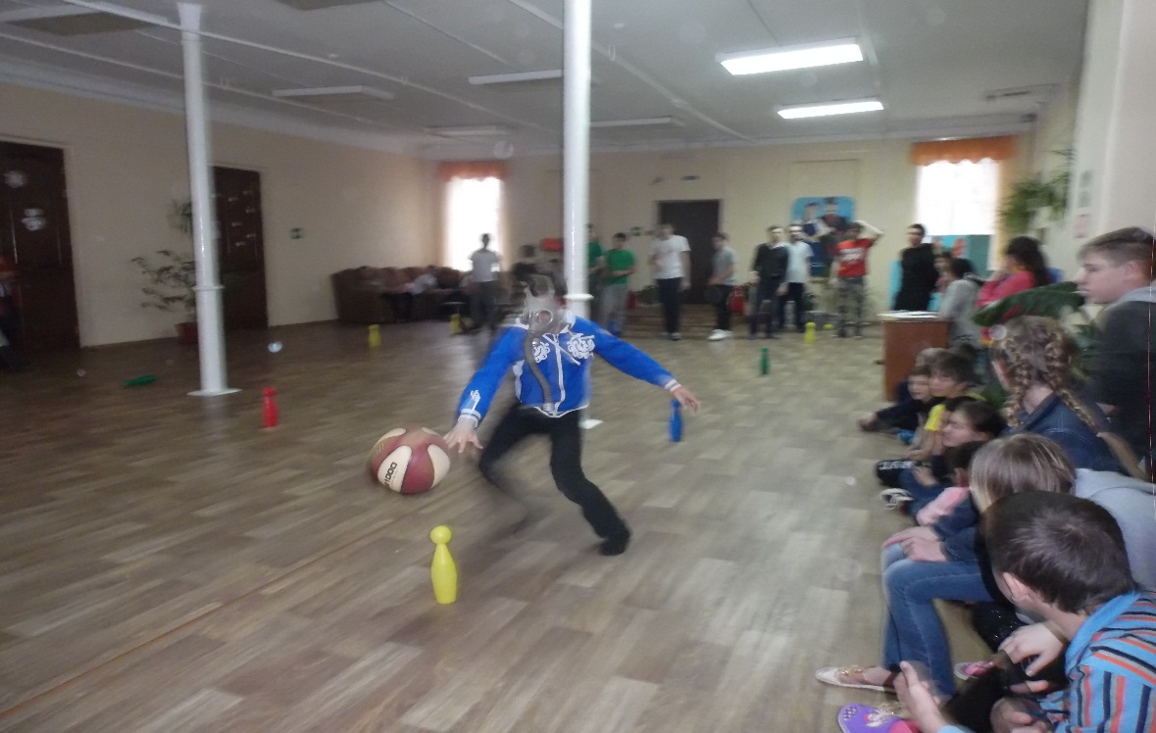
Конкурс: «Прыжки в мешках»
Первый игрок залезает в мешок и прыгает в мешке, огибает стойку и возвращается обратно, передает мешок следующему и т.д.
Видим мы со стороны
Команды в технике равны.
Взглянуть хотим мы побыстрей,
Чьи капитаны пошустрей.
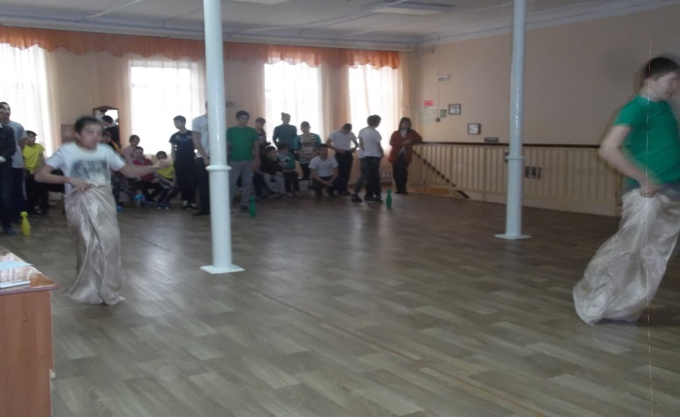
Конкурс: «Трудное положение»
Солдатам нередко приходится оказываться в непростых ситуациях, выпутываться из них. Игроку из каждой команды завязывают руки сзади. На пол перед каждым высыпают коробок спичек. Задача участников собрать спички как можно быстрее.

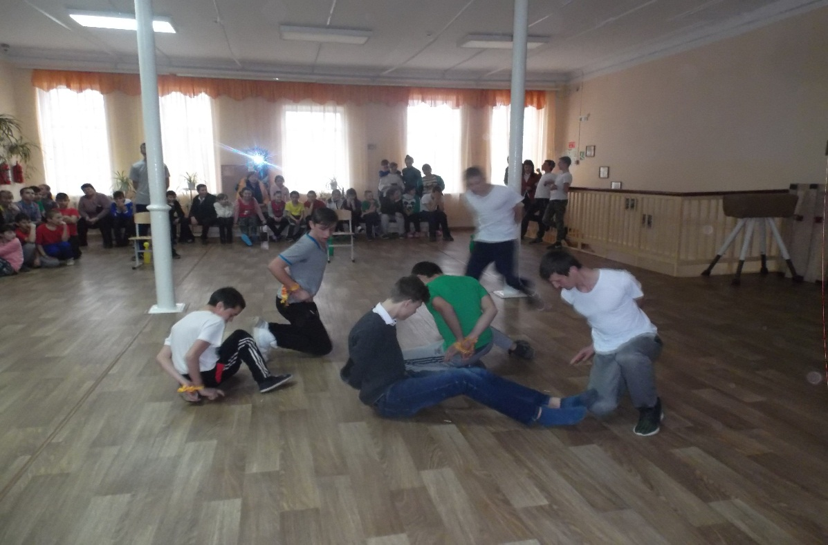
Эстафета: «Передай оружие»
Участники стоят в колоннах. У первого стоящего в руках «автомат» по сигналу нужно пробежать змейкой между кеглями до определенного места, вернутся и передать оружие другому игроку.
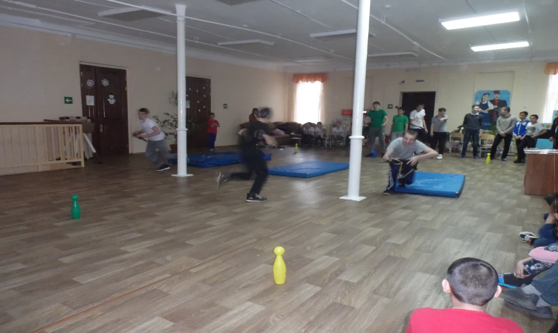
Конкурс: «Силачей»
Устраивается состязание: кто из учащихся дольше продержит девушку на руках (все поднимают своих дам одновременно и засекается время).
Партнёрш для этого конкурса лучше выбрать постройнее.
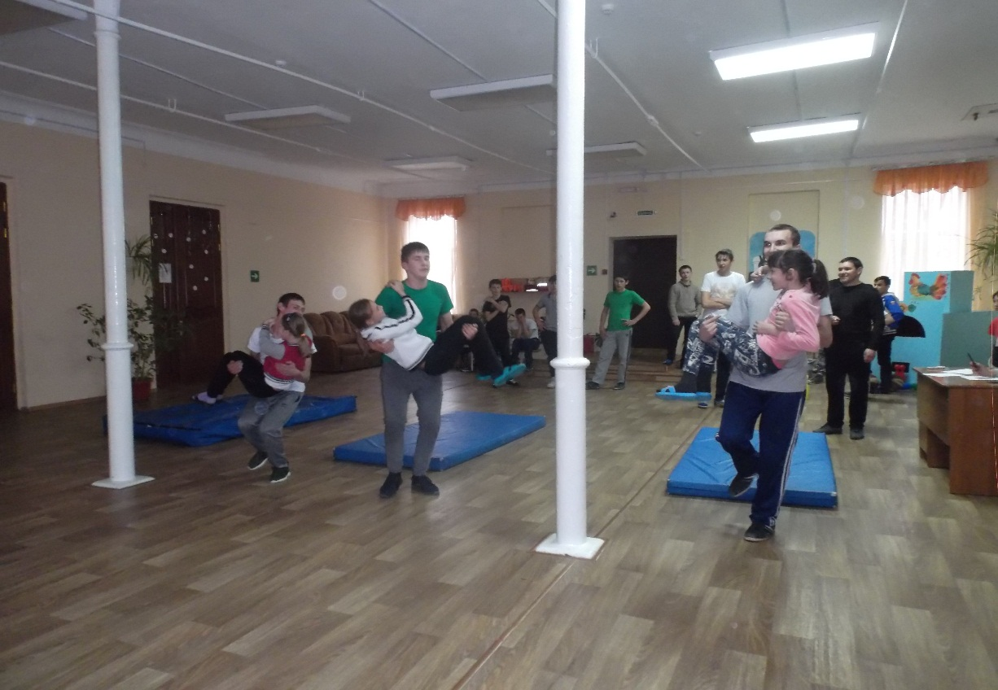
Эстафета с препятствиями и с оружием..
Кувырок на гимн. мате, прыжок через гимнастического козла, лазание на животе с подтягиванием на руках, бег в мешке до стойки, затем броски мяча в корзину на точность, передача эстафеты следующему участнику команды. В этой эстафете выигрывает та команда у которой меньше нарушений, и показало меньшее количество времени.
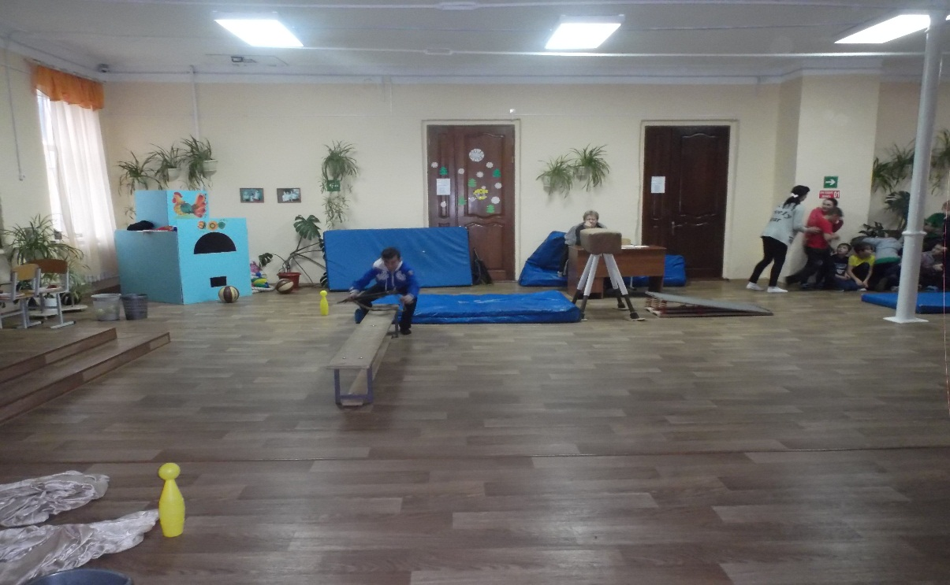
Эстафета: «Перетягивание каната» На длинную и толстую веревку посередине привязывается яркая ленточка. В землю вбивается колышек, а вправо и влево от него на расстоянии двух метров — еще по колышку (если игра проводится в зале, можно положить на пол гимнастические палки). Каждая команда берется за свою половину веревки, расстояние между командами — два метра. Ленточка висит над средним колышком. По знаку судьи команды тянут веревку — каждая в свою сторону. Выигрывает та команда, которая перетянет ленточку за свой колышек.

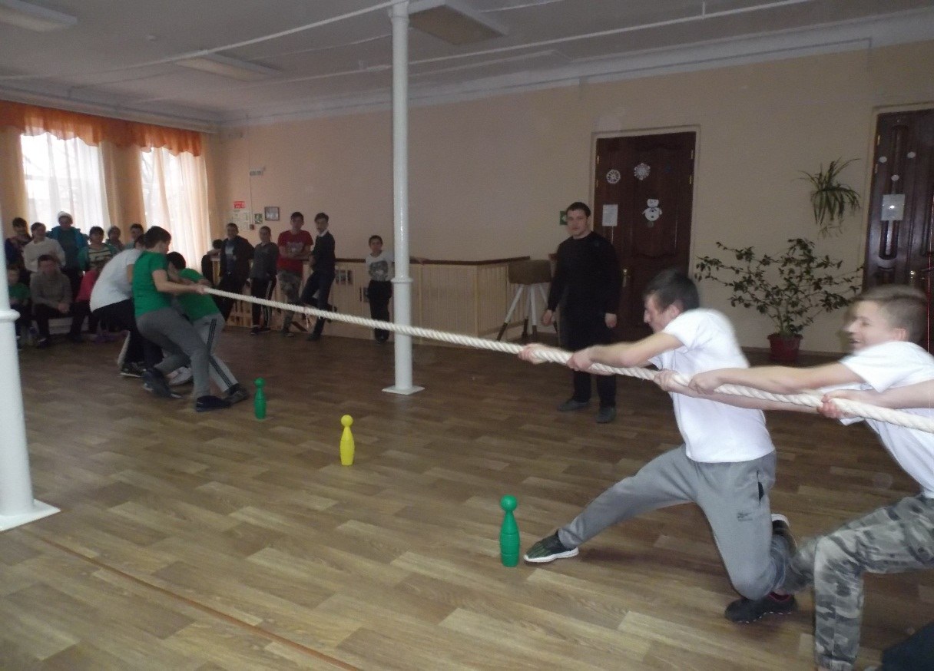

Ведущий: Подведение итогов соревнований.
Слово жюри соревнований.
Награждение победителей – грамотами.

Подготовил: Учитель физической культуры Астахов Р. В.

